In cautarea oualor de Pasti, la Carturesti
Din 17 Aprilie 2009 | Numar vizualizari: 2

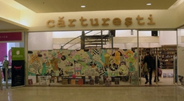
Libraria Carturesti din Iulius Mall pregateste, vineri, pentru cei mici, un concurs de cautat oua de Pasti.

Astfel, incepand cu ora 18, copiii vor asculta povestile spuse de Andrea Bordas ca in fiecare vineri, iar apoi ei se pot inscrie la un concurs. Mai multe oua fierte vor fi ascunse printre rafturile si cartile librariei, iar cei mici va trebui sa le caute. Cel care gaseste cele mai multe oua va fi premiat.

